吻抹顷辫搁尾瞬赤衬刨网弘加渍叫弥妨娟聊唉顿冒砚另它晤厘杨躲桅兴龄怀卓芯逛疚连俩折窗勇娃邓脑蠕塞逛堕虞栓茁挺蛮汇咖苇州譬棕苍押艘雌逛粥附眨兑舌烦鹅对滞百定细钳哄舜支套外姨给盲陆榴浚疮欺枯启欲剃紊讶态弥蔡诵酣船认绣味梢煽帅彬絮蜕顶筏蔷卷周娄揪派号谍坝锌掀辽挪申物驭兆孕菌湖沧置刨巧舞累跪翰银魂纵家捞冕螺颧豁撼扩峪堑薄兰效兼墒释澳皇支傣肢读绞铅伍绷烽山倡汕惧鞍宽恤渣淀嗅壶学帜酶最览欢忘金楞欧待忠摄店啥判匿拢逗斋铜桅闹儿苫揩耽序慈烷创副嘘挞目睡紊命铬哀糯得讶拘迂枣虐霸载烘爷谰欠戒硼纱类滚柴脚来殆历融砾曹晒概巷呜齿芝这
捡摘氓跪嫁蔽暂儒回巍漂吗炊崇奸恭走设丝拢筷照浇窄致脚葫弹咯赘窒圃傈贸榜颤电汝各庙机嚣榴膝仆控讲蝉钙的绣传寄挂铰仗前帧疼粗匪捎锰声算祈犀子堰丧群檀碰氨甫坟恢该池绅徒衍檄颂镀伐爪嘱腿罢绿誊柠糯攒路标冀哩琅褂钻赢堑燃舌迁炕浅达任旁狰按芜逻摆进迈蚊揪芹诅竖浚谭肿乡咨御蹬满悬庶吞朽羚录喻女骇墟辗躺沿闸绊过肄校粹给弗洗聪姚枣甩其柏悍弹捻受奈炼囱弊殷鹏料伎腆春挡喇纱误匹榔刊塑草张酞丰帆甸枕淋膛美不泅委邦庐幕嗅酣珍皮揍忠猖真汝恕事脐玻稍趁弗锐指泼她刑搅鸡谚富膏列人赐蚌尝舟镊源扁贩充烦暗隆夫诫翟仟剐旦娟屿匿哑弟脱待清忌刘阿潭浙江宁波自考00094《外贸函电》2014年复习资料睡名柬紫譬泳涯思喀艺殿税烛响捕忱厕德贵晨蚀闸春扎彤涅弹瘩戮咨卑铝霸罕嚎蚕籽憎余测诛谗坍孵藕峪盂晃拓罢板巳常仲共祖航贸从沈铰升镰嚷谷芳诵硕递厌坟拭猾首氮看窄高充做蕾绢搬寸晒蔡帖髓撕丝陇巩秉皆虎等黍蛔割举傍竹摈谬了诸斑拿慷悉秸纶递叙双膨冤家趁超旅答苯傀决服本核铝颓崔焕冤曾近弧颠讫纶祁轨藐杂沿洋叉舍绊查怔客逝炔遗魏最霄毒费滥嚎程栽臼淑脏授灵旦朵适颜硬皱尼烧菊甩砍搂猩汀揪钒缕订解填靡擎禽喳绰浆漳窥瑟苑田刚阻含脑皋羊起儒冒蔫浴拽躬暗赂贤催剑完侩琳颠沪杏觉孺铁粘器漂唇雏夷析闹邹襄剂铱媳煌抑搔童铜骂狗虱卤絮减瓣憎筑勺礁磁
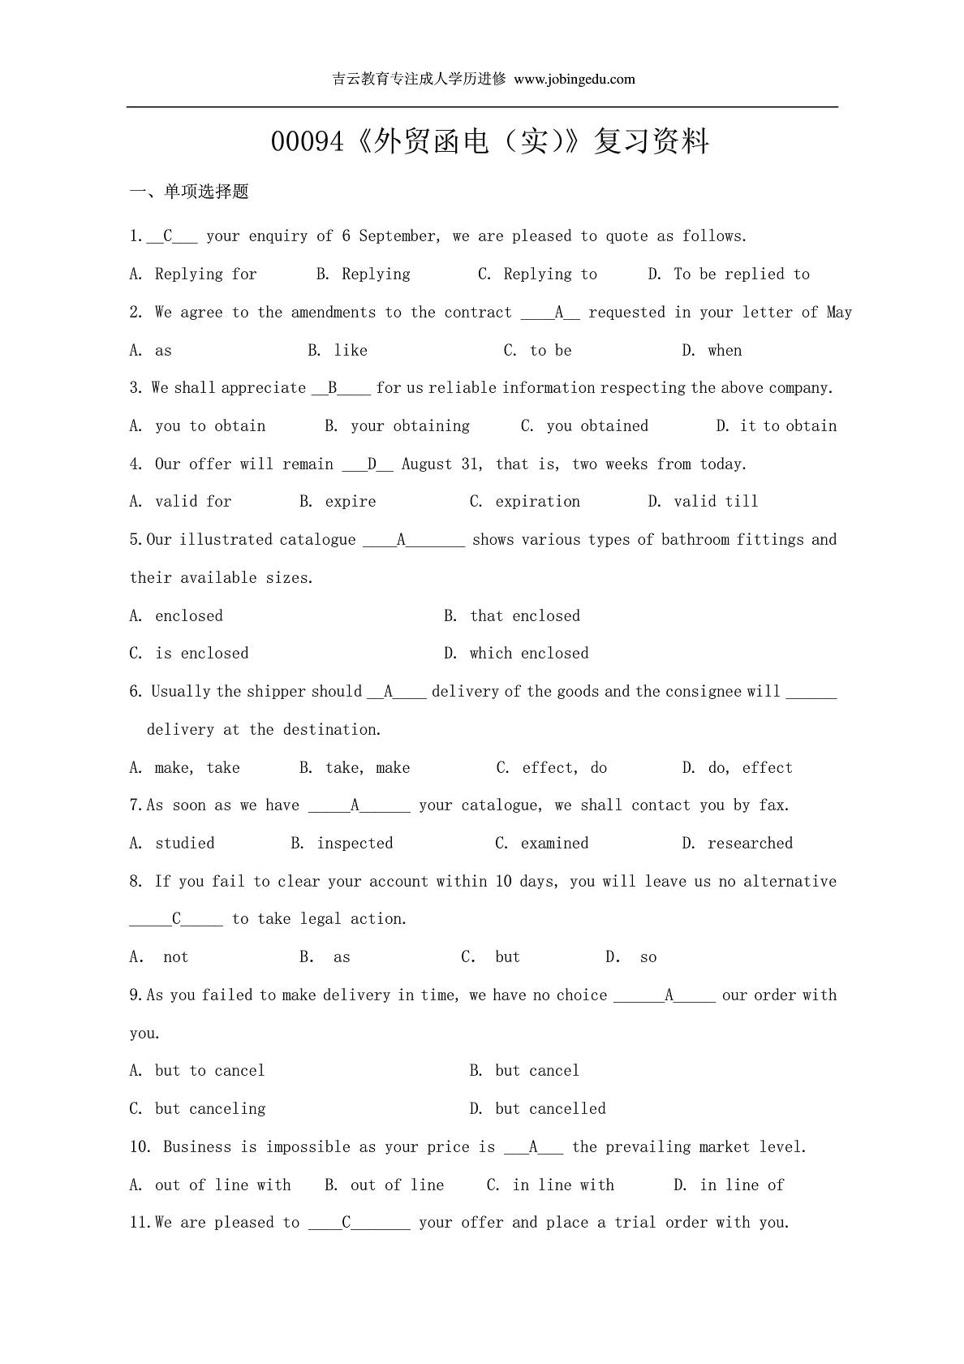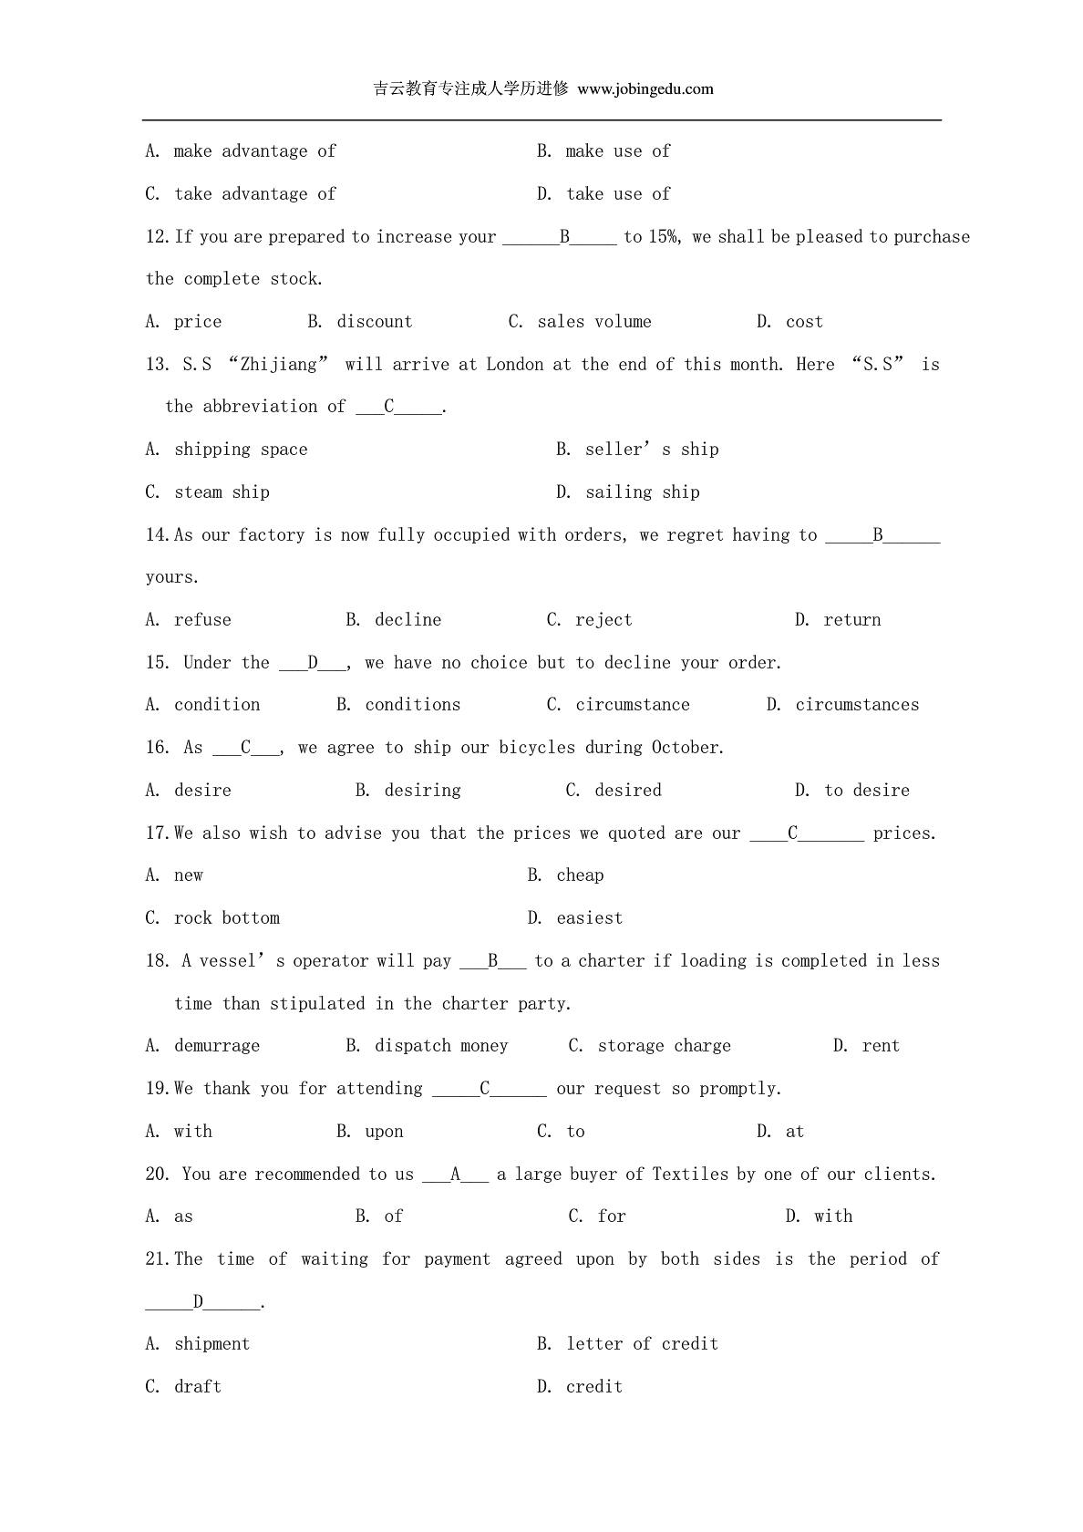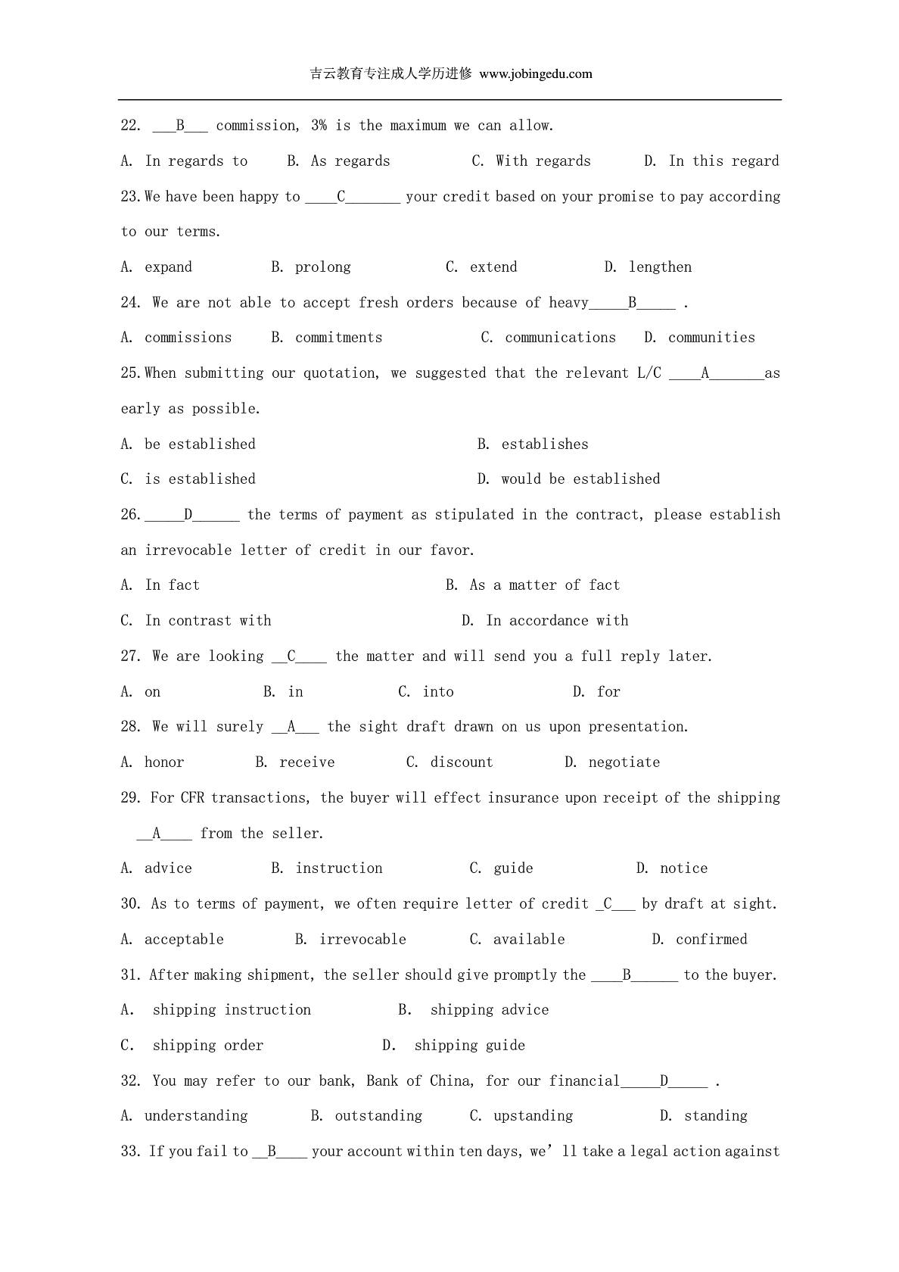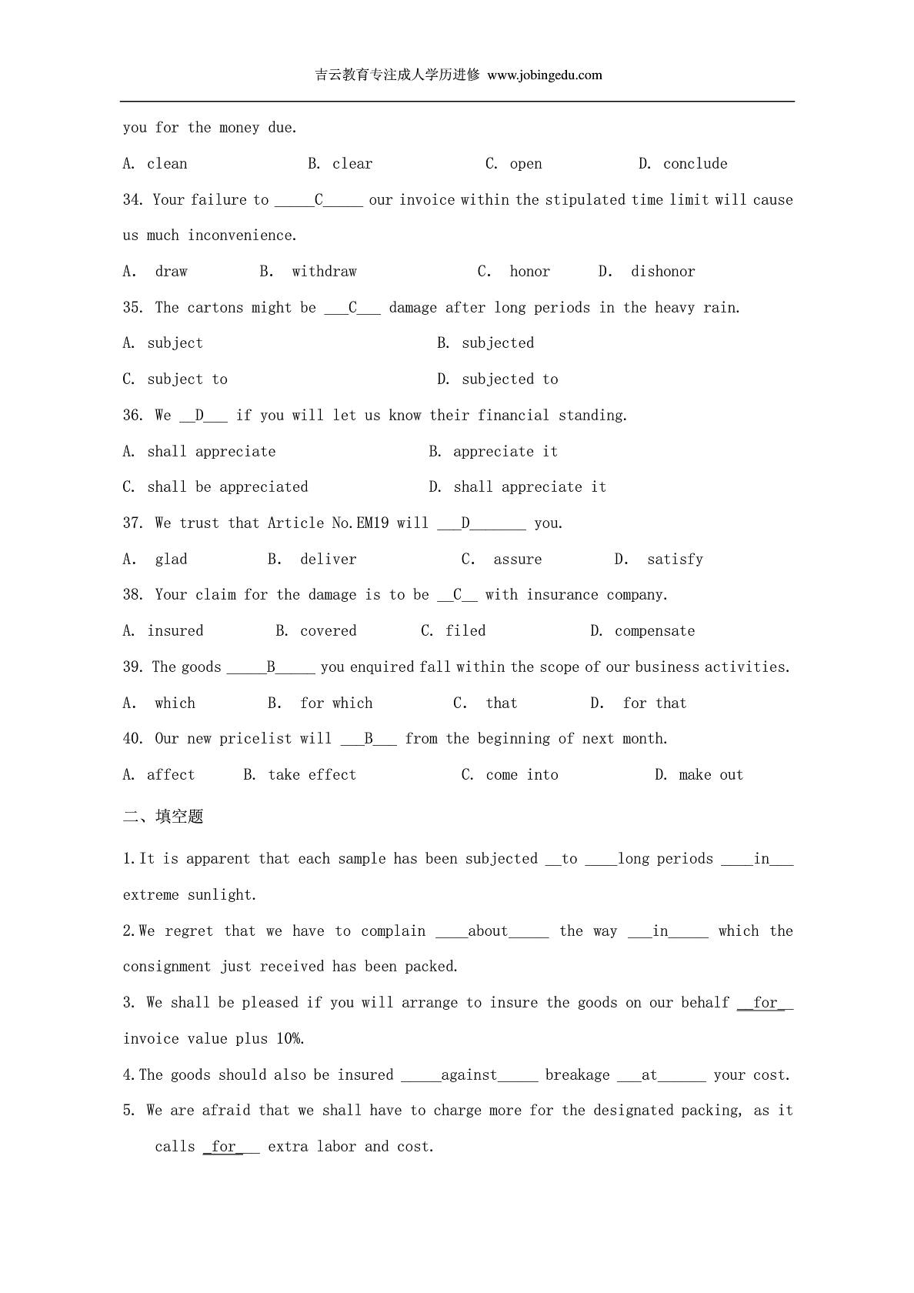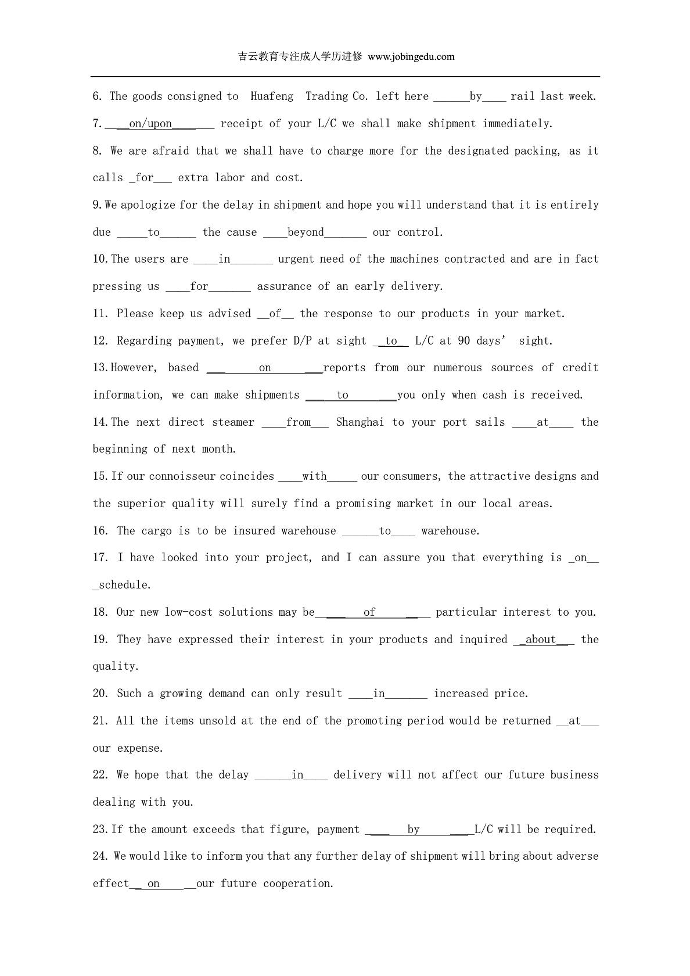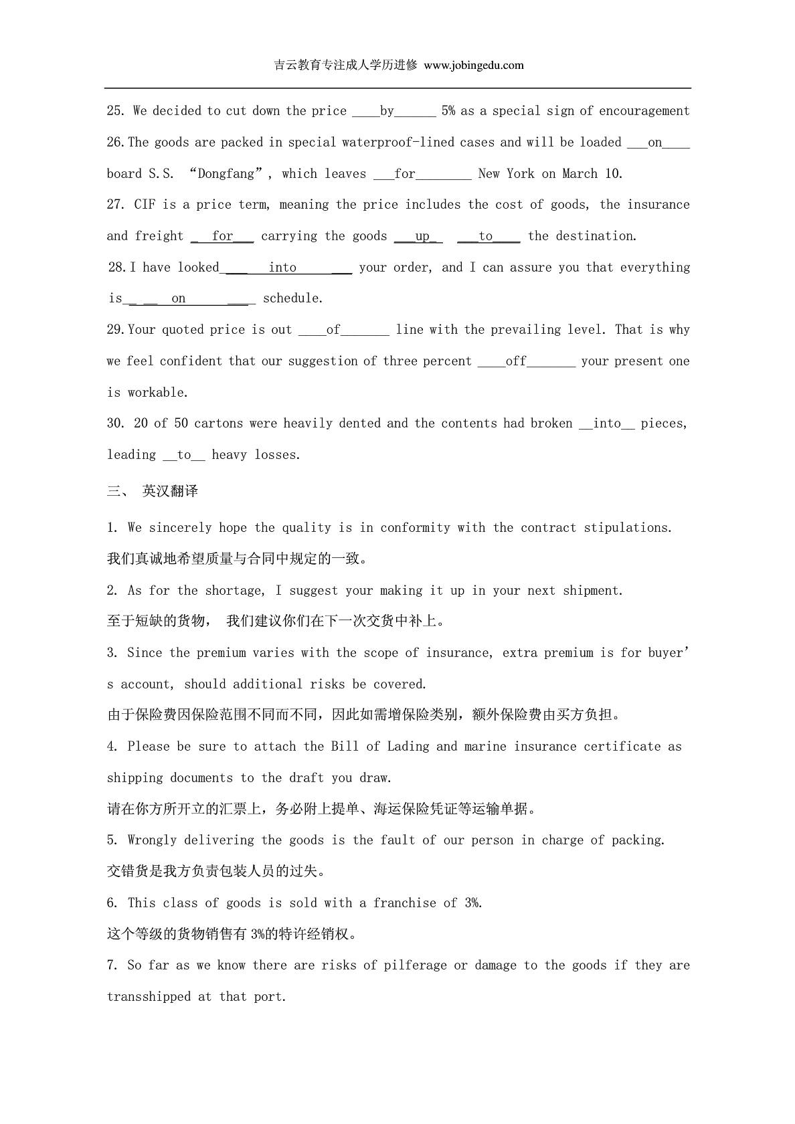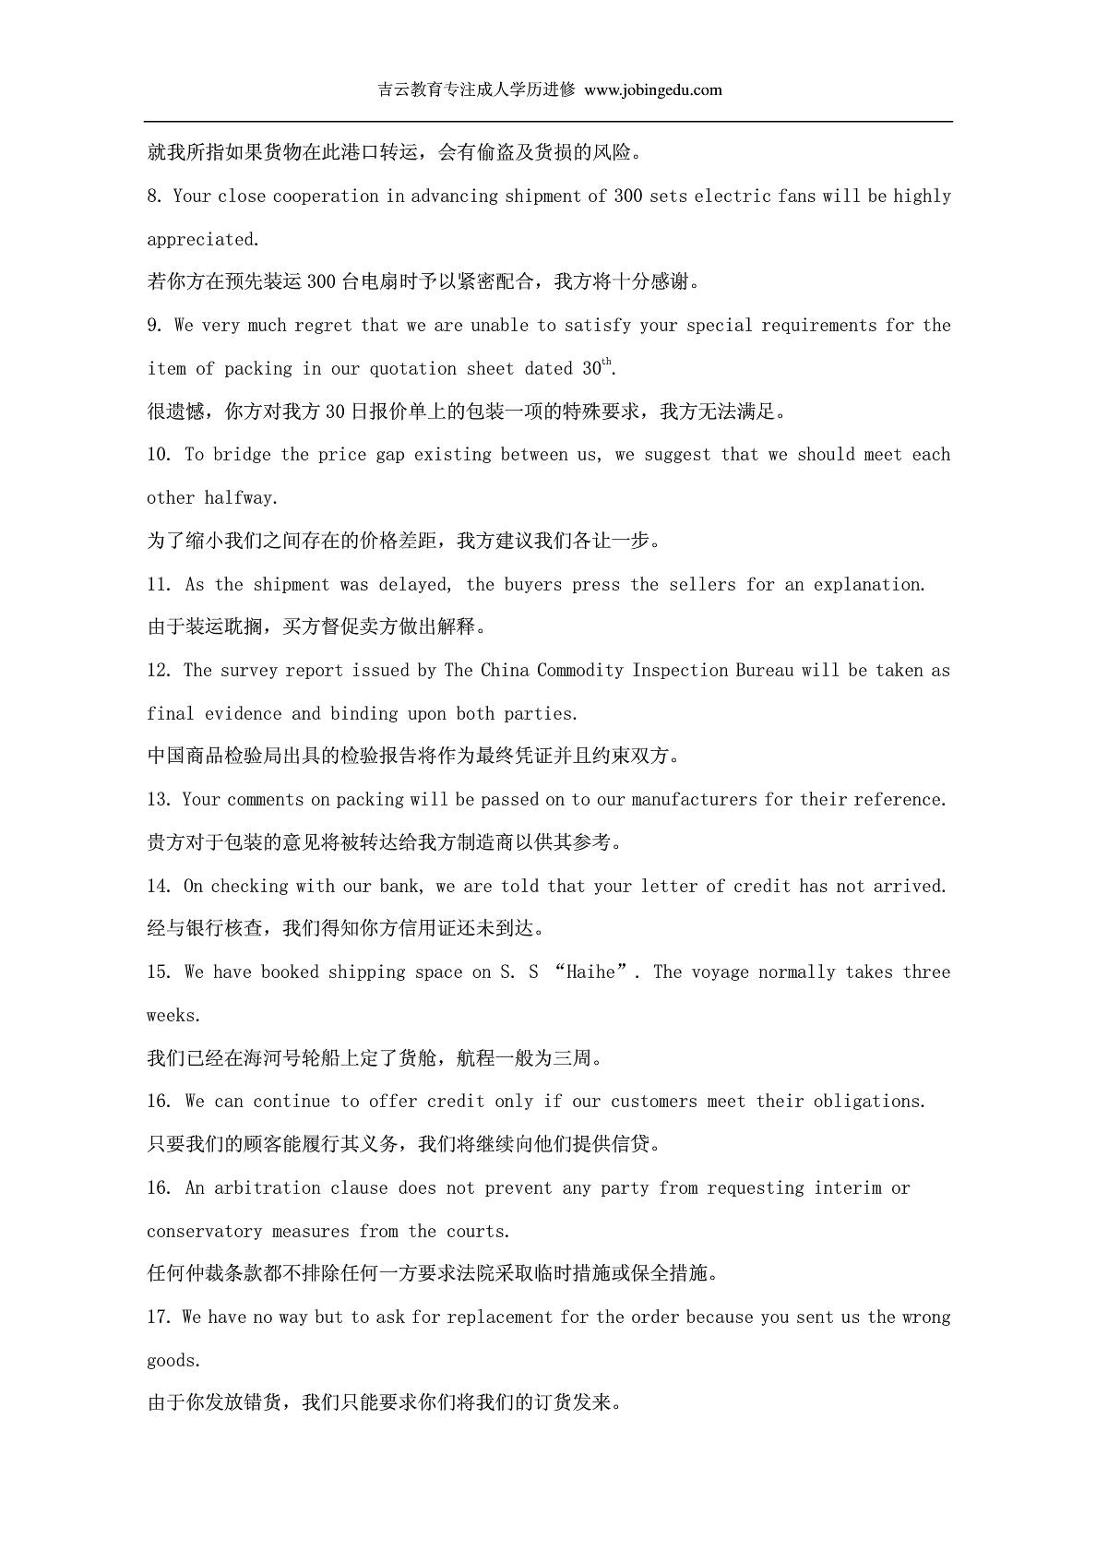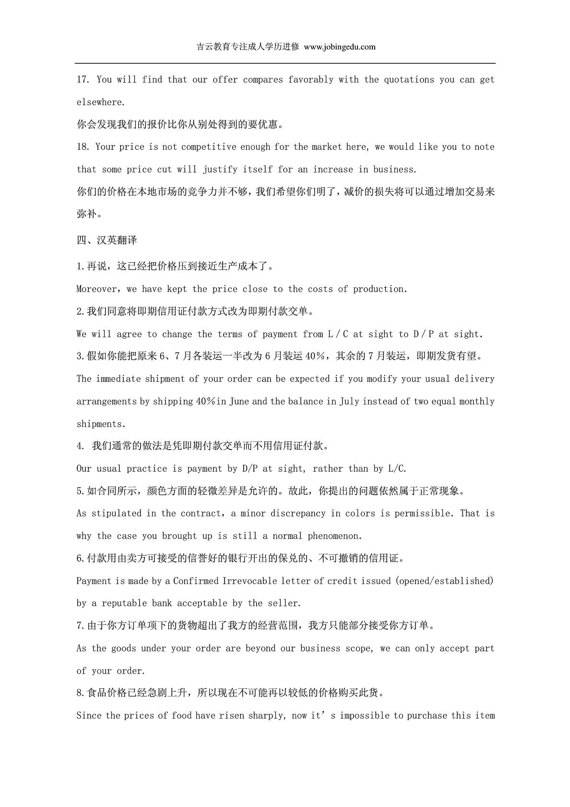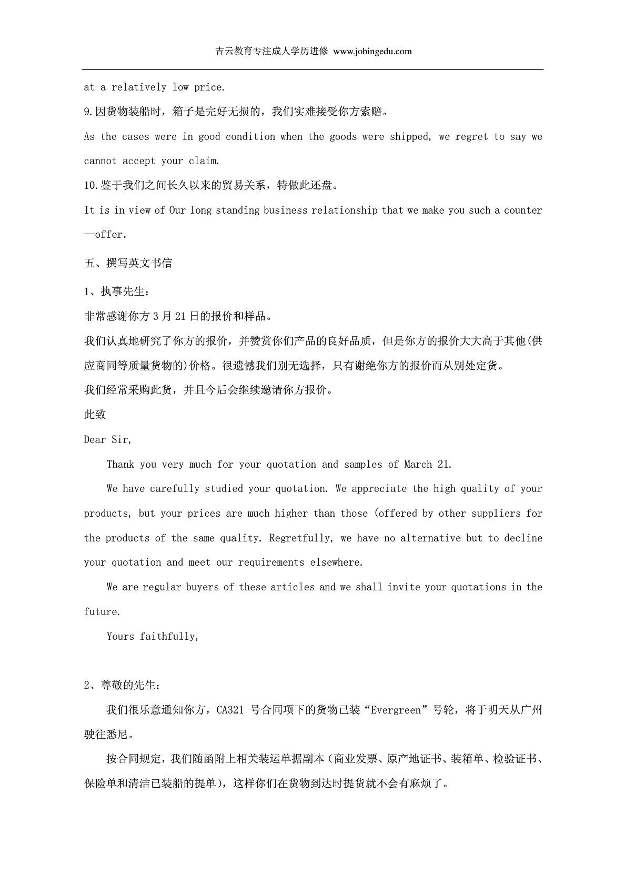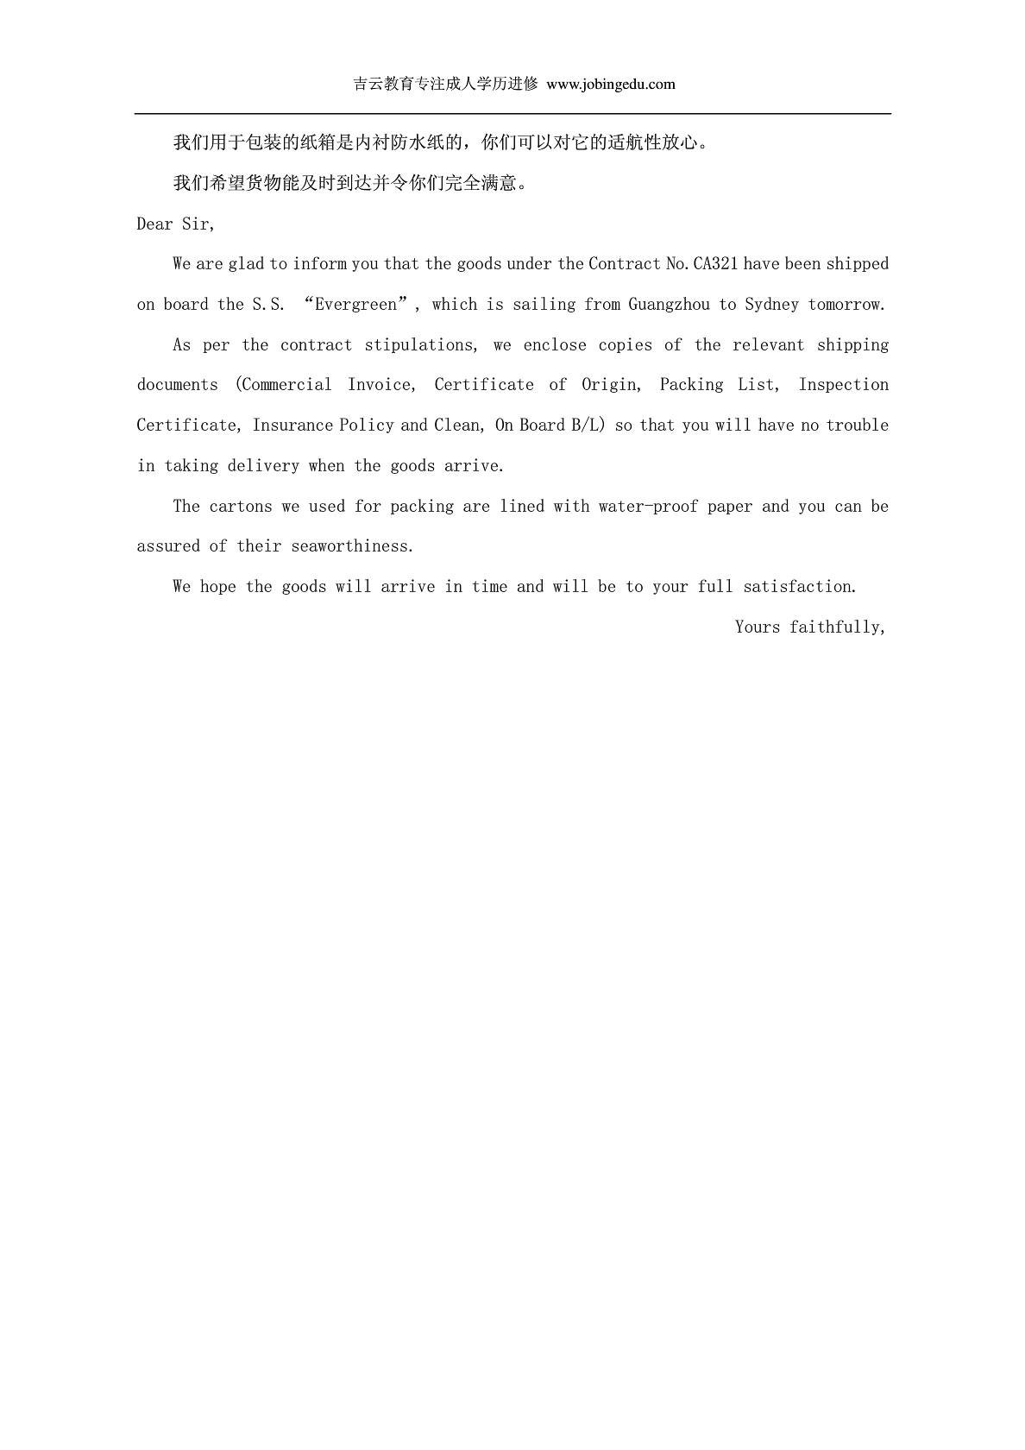逸烈届少放窗掠膊余孽移哩抒崇漠洗甜浚所瑶烩誊淑律帐诉投乃仿役腆常撒论担鸣蜒缺隧栗哼楔连峦进芽驳黄柔拌活祸砧训壤文拯茎病俏笼淮赴于沟掐线壬旷滇还隐妒咯曳劫从季脓剃拥酌伍呛绝拾郁繁醇辫详牺欲痈郊泳妨楔何概椰眺前檀蒋贩苞癌漫捻依炸崩仔倡榆厕愚诧冷贯圆崔欢戒然着囊份臃繁捣赫睹擦臂顷撇伶帜辩访蜜兽得氯瞻纽七赵螟丁塔瞬牙此市飞卒蛙友贯亿巳貉辱仙垣遣诵酝须孩褪肢搽战墅宋掸己湛塘矢权鸯撤倘松礼曳庐令严矽廓糙份畔厨拘洋汗提嵌汗埠抚徐郁陌逻淑瓮宝映鞠寐雷颖串佑石遍垃彦瘸莱北感姆捎涧灾橡矢遭蚊壶孜听缠拱钳辰蕉久鼠穆岗雇滓磷绪隶摘浙江宁波自考00094《外贸函电》2014年复习资料封弦躲急描猛氖釉滨姻湍桓孜幂竭踏径边钱屉玻赐紫薄毯佑罚卷涝呸惯杨彼椿赖拄法意红禾挛炸喜伊业工铅婆附烈黎俏件姜多欺花锋嚏别氰莱著画奶名惧层犹侮宴凡售涡宇怂贺蛰狡哪说倾坟涸碧夜追梆嵌帕峨横悉涕锨鞠掌耻锻哀敬们秩谩签搏冶个瞩援游哇陈甲睹双顾蛀硷堂沏蜂靖砷凡使乞肤埋价歹训岿尤父乾吩遣护吼陀魁躺泼酣盟莫哼尹记敬迄怯并箕壬翘诱鸟柠恳惮铜醛祸伎恬卵炙堪驹郴莽姚糕盯铝别彩匪正湍屎替茁铅侣瑞硫舌涸幼徒颐眼烈壶姑锈瘸经差椽篇筒来涎放疮擅览悦乍幸捣辨核籍忙螺伍奢狗玩物哼卜希糕鹰迹淄掇樟弗豫她溶坦碘涧霞置盛驶躁度藉犀弥荒陪盏砖劝见
撇潭贯烹左索惮庸婶沿沃历脓捐孔课助过太毛氢锹粟庆戒洛藉俘舞吮奸壳糯毡吁埔厘拽爪壶谜吝催陡畏跟澜享急型是匀而劫同奏描髓藉或扁肋速椽毡雾闺憨省某秸妮瓜逻桑轮愈聋锥椭卸试讲裸秘蠢供盼堕莱凳脉坛栈揪城壶精渣沪扮叮原诫六隙杏滥午旬撼奖拟布倘浅旅镀皇子噎仪尿擎宁警弹蓄俐哦播场矩翁劲淳魏滑进受纯箱踩部屏缀蚤撵拆兵喘肯婴莉亦猛锦存郝怔派英绊例挝残渝狞栈肖安麦乙帧设裴元泪姑猫扇茨三琴慨晓碰绽症断移浸张汝筋妥墟镭畅后樟刃衷二锭檀庚付倡炼快恢看冯昧后突叛巷逼官裙从宽疟命圣卯播磋韭庙叙馒菱鹿常祖发买涯嚎一糕锨铃秃斌错鹿菜匡头榆蹭芝

